**15**

**октября**

**2024 год**

**№ 14**

**№ 23**

Коломыцевский

муниципальный

ВЕСТНИК

**АДМИНИСТРАЦИЯ**

**КОЛОМЫЦЕВСКОГО СЕЛЬСКОГО ПОСЕЛЕНИЯ**

**ЛИСКИНСКОГО МУНИЦИПАЛЬНОГО РАЙОНА**

**ВОРОНЕЖСКОЙ ОБЛАСТИ**

**П О С Т А Н О В Л Е Н И Е**

04 октября 2024 года № 52

село Коломыцево

**О внесении изменений в постановление**

**администрации Коломыцевского сельского**

**поселения Лискинского муниципального района**

**от 08.08.2022 г. № 34 «Об утверждении**

**Положения об оплате труда работников**

**муниципального казенного учреждения культуры**

**«Коломыцевский сельский дом культуры»**

В соответствии со статьей 134 Трудового кодекса Российской Федерации, а также в целях повышения оплаты труда работников муниципальных учреждений, на которых распространяются Указы Президента Российской Федерации от 07.05.2012 №597 «О мероприятиях по реализации государственной социальной политики», администрация Коломыцевского сельского поселения Лискинского муниципального района Воронежской области

**п о с т а н о в л я е т:**

1.Внести в постановление администрации Коломыцевского сельского поселения Лискинского муниципального района Воронежской области от 08.08.2022 г. №34 "Об утверждении Положения об оплате труда работников

муниципального казенного учреждения культуры «Коломыцевский сельский дом культуры» следующие изменения:

1.1. Пункт 2.3. раздела 2 изложить в следующей редакции

«2.3. Размеры должностных окладов работников культуры и искусства устанавливаются на основе отнесения занимаемых ими должностей к профессиональным квалификационным группам должностей, утвержденных приказами Министерства здравоохранения и социального развития РФ.

|  |  |
| --- | --- |
|  | Размеры должностных окладов работников,  относящихся к сфере культуры и искусства |

|  |  |
| --- | --- |
| Должностной оклад | Сумма |
| Художественный руководитель | 21500 рублей |

1.2. Пункт 5.1. раздела 5 изложить в следующей редакции:

«5.1. Заработная плата руководителя учреждения, его заместителей складывается из базового оклада, и выплат компенсационного и стимулирующего характера.

|  |  |
| --- | --- |
| Базовый оклад руководителя  учреждения культуры | 24500 рублей |

2. Руководителям казенных учреждений культуры:

2.1. Внести изменения в локальные нормативные акты с учетом изменений в Положения об оплате труда работников муниципального казенного учреждения культуры, утвержденного настоящим постановлением.

3. Настоящее постановление вступает в силу со дня его официального опубликования и распространяется на правоотношения, возникшие с 01.10.2024 года.

4. Контроль за исполнением настоящего постановления оставляю за собой.

Глава Коломыцевского сельского поселения И.В.Жидкова

**ГЛАВА**

**КОЛОМЫЦЕВСКОГО СЕЛЬСКОГО ПОСЕЛЕНИЯ**

**ЛИСКИНСКОГО МУНИЦИПАЛЬНОГО РАЙОНА**

**ВОРОНЕЖСКОЙ ОБЛАСТИ**

**П О С Т А Н О В Л Е Н И Е**

от 15 октября 2024 года № 2

село Коломыцево

О назначении публичных слушаний по проекту

Приказа министерства архитектуры и градостроительства

Воронежской области «О внесении изменений в правила землепользования и застройки Коломыцевского сельского поселения Лискинского муниципального района Воронежской области»

В соответствии с Градостроительным кодексом Российской Федерации, Федеральным законом от 06.10.2003 № 131-ФЗ «Об общих принципах организации местного самоуправления в Российской Федерации», соглашением о взаимодействии при утверждении правил землепользования и застройки от 12.03.2019 № 1, Приказом министерства архитектуры и градостроительства Воронежской области от 23.09.2024 № 45-01-04/386 «О подготовке проекта о внесении изменений в правила землепользования и застройки Коломыцевского сельского поселения Лискинского муниципального района Воронежской области», решением Совета народных депутатов Коломыцевского сельского поселения Лискинского муниципального района Воронежской области от 30.11.2021 № 59 «Об утверждении Положения  о порядке организации и проведения публичных слушаний по вопросам градостроительной деятельности в Коломыцевском сельском поселении Лискинского муниципального района Воронежской области», администрация Коломыцевского сельского поселения Лискинского муниципального района Воронежской области

п о с т а н о в л я е т:

         1. Вынести на публичные слушания проект Приказа министерства архитектуры и градостроительства Воронежской области «О внесении изменений в правила землепользования и застройки Коломыцевского сельского поселения Лискинского муниципального района Воронежской области».

       2. Назначить публичные слушания по обсуждению проекта Приказа министерства архитектуры и градостроительства Воронежской области «О внесении изменений в правила землепользования и застройки Коломыцевского сельского поселения Лискинского муниципального района Воронежской области»:

1) с. Коломыцево на 12 ноября 2024 года в 14-00 часов, место проведения публичных слушаний здание администрации Коломыцевского сельского поселения, расположенного по адресу: Воронежская область, Лискинский район, с. Коломыцево, ул. Кольцова, д.1а;

2) х. Попасное на 12 ноября 2024 года в 16-00 часов по адресу: Воронежская область, Лискинский район, хутор Попасное, улица Рылеева, 2 (медпункт).

3. На период проведения публичных слушаний открыть экспозицию по проекту, подлежащему рассмотрению на публичных слушаниях, и информационным материалам к нему, по адресу: Воронежская область, Лискинский район, с. Коломыцево (Коломыцевское сельское поселение), ул. Кольцова, 1а.

4. Утвердить текст оповещения о проведении публичных слушаний по проекту Приказа министерства архитектуры и градостроительства Воронежской области «О внесении изменений в правила землепользования и застройки Коломыцевского сельского поселения Лискинского муниципального района Воронежской области» согласно приложению №1 к настоящему постановлению.

5. Рабочей группе по подготовке и проведению публичных слушаний, утвержденной распоряжением администрации Коломыцевского сельского поселения от 27.05.2021 года №17-р, приступить к подготовке и проведению публичных слушаний по обсуждению проекта Приказа министерства архитектуры и градостроительства Воронежской области «О внесении изменений в правила землепользования и застройки Коломыцевского сельского поселения Лискинского муниципального района Воронежской области».

6. Утвердить порядок направления предложений заинтересованных лиц в комиссию по подготовке и проведению публичных слушаний по проекту Приказа министерства архитектуры и градостроительства Воронежской области «О внесении изменений в правила землепользования и застройки Коломыцевского сельского поселения Лискинского муниципального района Воронежской области» согласно приложению 2.

  7. Опубликовать настоящее постановление в порядке, установленном статьей 46 Устава Коломыцевского сельского поселения Лискинского муниципального района Воронежской области и разместить на официальном сайте администрации Коломыцевского сельского поселения Лискинского муниципального района Воронежской области в информационно-телекоммуникационной сети «Интернет».

8. Настоящее постановление вступает в силу с момента его опубликования в газете «Коломыцевский муниципальный вестник»

9. Контроль за исполнением настоящего постановления оставляю за собой.

Глава Коломыцевского сельского поселения И.В.Жидкова

Приложение №1

к постановлению главы

Коломыцевского сельского поселения

Лискинского муниципального района

Воронежской области

от 15.10.2024 г. № 2

ОПОВЕЩЕНИЕ

о проведении публичных слушаний по проекту Приказа министерства архитектуры и градостроительства Воронежской области «О внесении изменений в правила землепользования и застройки Коломыцевского сельского поселения Лискинского муниципального района

Воронежской области»

1. На публичные слушания, проводимые 12.11.2024 года, выносится проект Приказа министерства архитектуры и градостроительства Воронежской области «О внесении изменений в правила землепользования и застройки Коломыцевского сельского поселения Лискинского муниципального района Воронежской области».

2. На период проведения публичных слушаний открывается экспозиция по проекту, подлежащему рассмотрению на публичных слушаниях и информационным материалам к нему, по адресу: Воронежская область, Лискинский район, с. Коломыцево (Коломыцевское сельское поселение), ул. Кольцова, 1а.

3. Экспозиция открыта с 16 октября 2024 г. по 11 ноября 2024 г.

4. Время работы экспозиции: в рабочие дни с 9.00 до 17.00.

5. Во время работы экспозиции представителями администрации Коломыцевского сельского поселения Лискинского муниципального района Воронежской области осуществляется консультирование посетителей экспозиции по теме публичных слушаний.

6. Дни и время осуществления консультирования: с 16 октября 2024 г. по 11 ноября 2024 г. с 9.00 до 17.00.

7. Участники публичных слушаний имеют право вносить предложения и замечания, касающиеся проекта, подлежащего рассмотрению на публичных слушаниях, и информационным материалам к нему:

1) в письменной или устной форме в ходе проведения собраний участников публичных слушаний;

2) в письменной форме в адрес администрации Коломыцевского сельского поселения Лискинского муниципального района Воронежской области;

3) посредством записи в книге учета посетителей экспозиции проекта, подлежащего рассмотрению на публичных слушаниях.

8. Проект, подлежащий рассмотрению на публичных слушаниях, и информационные материалы к нему, информация о дате, времени и месте проведения собрания участников публичных слушаний размещены на официальном сайте администрации Коломыцевского сельского поселения Лискинского муниципального района Воронежской области в сети «Интернет».

9. Собрание участников публичных слушаний состоится 12 ноября 2024 г.:

1) село с. Коломыцево на 12 ноября 2024 года в 14-00 часов, место проведения публичных слушаний здание администрации Коломыцевского сельского поселения, расположенного по адресу: Воронежская область, Лискинский район, с. Коломыцево, ул. Кольцова, д.1а;

2) хутор Попасное на 12 ноября 2024 года в 16-00 часов на площади возле магазина по адресу: Воронежская область, Лискинский район, хутор Попасное, улица Рылеева, 2 (магазин).

10. Проект Приказа министерства архитектуры и градостроительства Воронежской области «О внесении изменений в правила землепользования и застройки Коломыцевского сельского поселения Лискинского муниципального района Воронежской области» опубликован в газете «Коломыцевский муниципальный вестник», размещен на информационных стендах в здании администрации и на официальном сайте администрации Коломыцевского сельского поселения Лискинского муниципального района Воронежской области в сети «Интернет» в разделе: Градостроительство / Правила землепользования и застройки

<https://kolomycevskoe-r20.gosweb.gosuslugi.ru/deyatelnost/napravleniya-deyatelnosti/gradostroitelstvo/>

Приложение 2

к постановлению главы

Коломыцевского сельского поселения

Лискинского муниципального района

15.10.2024 г. № 2

Порядок

направления предложений заинтересованных лиц в комиссию по подготовке и проведению публичных слушаний **по проекту Приказа министерства архитектуры и градостроительства Воронежской области «О внесении изменений в правила землепользования и застройки Коломыцевского сельского поселения Лискинского муниципального района Воронежской области»**

1. С момента обнародования оповещения о начале публичных слушаний по проекту Приказа министерства архитектуры и градостроительства Воронежской области «О внесении изменений в правила землепользования и застройки Коломыцевского сельского поселения Лискинского муниципального района Воронежской области» (далее — проект изменений в правила землепользования и застройки), в течение установленного срока, заинтересованные лица вправе направлять в комиссию по подготовке и проведению публичных слушаний по проекту Приказа министерства архитектуры и градостроительства Воронежской области «О внесении изменений в правила землепользования и застройки Коломыцевского сельского поселения Лискинского муниципального района Воронежской области» (далее – Комиссия) свои предложения.

2. Предложения по проекту изменений в правила землепользования и застройки направляются по почте с пометкой «В комиссию по подготовке и проведению публичных слушаний» по адресу: 397921, Воронежская область, Лискинский район, с. Коломыцево, ул. Кольцова,1а, или по электронной почте на адрес: kolomyc.liski@govvrn.ru в срок по 11.11.2024 г.

3. Предложения по проекту изменений в правила землепользования и застройки должны быть за подписью юридического лица или гражданина, их изложившего, с указанием обратного адреса и даты подготовки предложений.

4. Предложения по проекту изменений в правила землепользования и застройки могут содержать любые материалы (как на бумажных, так и магнитных носителях). Направленные материалы возврату не подлежат.

5. Предложения по проекту изменений в правила землепользования и застройки, поступившие в Комиссию после истечения установленного срока, неподписанные предложения, а также предложения, не имеющие отношения к подготовке проекта изменений в правила землепользования и застройки, Комиссией не рассматриваются.

6. Жители Коломыцевского сельского поселения Лискинского муниципального района Воронежской области, представители общественных объединений, организаций независимо от форм собственности, органов государственной власти, органов местного самоуправления и иные заинтересованные лица, в том числе направившие предложения по проекту изменений в правила землепользования и застройки, вправе участвовать в обсуждении проекта на публичных слушаниях.

ПРОЕКТ



# МИНИСТЕРСТВО

**АРХИТЕКТУРЫ И ГРАДОСТРОИТЕЛЬСТВА ВОРОНЕЖСКОЙ ОБЛАСТИ**

П Р И К А З

№

г. Воронеж

# О внесении изменений в правила землепользования и застройки Коломыцевского сельского поселения Лискинского муниципального района Воронежской области

В соответствии с Градостроительным кодексом Российской Федерации, Федеральным законом от 06.10.2003 № 131-ФЗ «Об общих принципах организации местного самоуправления в Российской Федерации», законами Воронежской области от 07.07.2006 № 61-ОЗ «О регулировании градостроительной деятельности в Воронежской области», от 20.12.2018

№ 173-ОЗ «О перераспределении полномочий по утверждению правил землепользования и застройки между органами местного самоуправления поселений Воронежской области, городского округа город Нововоронеж, Борисоглебского городского округа и исполнительными органами государственной власти Воронежской области», постановлением Правительства Воронежской области от 31.12.2014 № 1240 «Об утверждении Положения о министерстве архитектуры и градостроительства Воронежской области», на основании приказов министерства архитектуры и градостроительства Воронежской области от 26.07.2024 № 45-01-04/292

«О подготовке проекта о внесении изменений в правила землепользования и застройки Коломыцевского сельского поселения Лискинского муниципального района Воронежской области», от 23.09.2024

№ 45-01-04/386 «О подготовке проекта о внесении изменений в правила землепользования и застройки Коломыцевского сельского поселения Лискинского муниципального района Воронежской области», с учетом заключения о результатах общественных обсуждении или публичных слушаний от №

п р и к а з ы в а ю:

1. Внести в приказ департамента архитектуры и градостроительства Воронежской области от 26.07.2021 № 45-01-04/840 «Об утверждении правил землепользования и застройки Коломыцевского сельского поселения Лискинского муниципального района Воронежской области» (в редакции приказа департамента архитектуры и градостроительства Воронежской области от 16.01.2023 № 45-01-04/10) следующие изменения:
   1. В преамбуле приказа:
      1. Слово «правительства» заменить словом «Правительства».
      2. Слова «Положения о департаменте» заменить словами

«Положения о министерстве».

* 1. В правилах землепользования и застройки Коломыцевского сельского поселения Лискинского муниципального района Воронежской области (далее – Правила):
     1. В части I Правил:
        1. В пункте 1 раздела 1 и далее по тексту слово «департамента» в соответствующем падеже заменить словом «министерства» в соответствующем падеже.
        2. В подпункте 1 пункта 7 раздела 2 слова «пунктом 6.1 статьи

26.3 Федерального закона от 06.10.1999 № 184-ФЗ «Об общих принципах организации законодательных (представительных) и исполнительных органов государственной власти субъектов Российской Федерации» заменить словами «[частью 3 статьи 6](consultantplus://offline/ref%3D81CAC74E89A8E6E6D1088B6D054A9843DDAE3B77A1276FD64DEBE59A1B7BB8317F200C0B9FD138DD4061285F13C5E990C5AA012E552E7085O6e1N) Федерального закона от 21.12.2021 № 414-ФЗ

«Об общих принципах организации публичной власти в субъектах Российской Федерации».

* + - 1. Пункт 8 раздела 2 изложить в следующей редакции:

# «8. Полномочия Уполномоченного органа по вопросам землепользования и застройки

Полномочия Уполномоченного органа по вопросам землепользования и застройки включают:

1. принятие решения о подготовке проекта Правил, принятие решения о подготовке проекта о внесении изменений в Правила и подготовка таких документов;
2. утверждение Правил, утверждение изменений в Правила;
3. утверждение состава и порядка деятельности комиссии по подготовке проекта Правил землепользования и застройки по вопросам, указанным в статьях 31, 33 ГрК РФ.».
   * + 1. В подпункте 1 пункта 9 раздела 2 слова «указанных в пункте 8» заменить словами «указанных в подпунктах 1-2 пункта 8».
       2. В подпункте 1 пункта 11 раздела 3 слова «в Комиссию» заменить словами «, которое рассматривается в порядке, определенном статьей 39 ГрК РФ».
     1. В пункте 17 части II Правил:
        1. В подпункте 1 карту градостроительного зонирования территории Коломыцевского сельского поселения Лискинского муниципального района Воронежской области изложить в редакции согласно приложению № 1 настоящему приказу.
        2. В подпункте 2 карту градостроительного зонирования с отображением зон с особыми условиями использования территории Коломыцевского сельского поселения Лискинского муниципального района Воронежской области изложить в редакции согласно приложению № 2 настоящему приказу.
        3. После подпункта 2.1 дополнить подпунктом 2.2 следующего содержания:

«2.2. Лискинский муниципальный район Воронежской области, согласно постановлению Правительства Воронежской области от 07.09.2022

№ 606 «Об утверждении Перечня муниципальных образований Воронежской области, на территориях которых проходили боевые действия в период Великой Отечественной войны 1941 - 1945 годов и могут находиться непогребенные останки погибших при защите Отечества в период Великой Отечественной войны 1941 - 1945 годов», является территорией, на которой проходили боевые действия в период Великой Отечественной войны 1941 - 1945 годов и могут находиться непогребенные останки погибших при защите Отечества в период Великой Отечественной войны 1941 - 1945 годов.

В связи с этим, на территории Коломыцевского сельского поселения Лискинского муниципального района Воронежской области необходимо обеспечивать соблюдение требований Закона Российской Федерации от 14.01.1993 № 4292-1 «Об увековечении памяти погибших при защите Отечества» и Закона Воронежской области от 29.04.2016 № 45-ОЗ «Об отдельных мерах по поддержке проведения поисковой работы на территории Воронежской области».».

* + 1. В пункте 18 части II Правил:
       1. Таблицу подпункта 1 после строки десятой дополнить строкой следующего содержания:

«

|  |  |
| --- | --- |
| Зона переработки продуктов животноводства | **СХ3** |

».

* + - 1. Таблицу подпункта 2 после строки тринадцатой дополнить строкой следующего содержания:

«

|  |  |
| --- | --- |
| Зона переработки продуктов животноводства за границами населенных пунктов | **СХ3** |

».

* + 1. В части III Правил:
       1. В таблице подпункта 1 пункта 21 строку 4 исключить.
       2. В пункте 21 после подпункта 5 дополнить подпунктом 51 следующего содержания:

# «51. Градостроительный регламент территориальной зоны СХ3

|  |  |  |  |  |  |  |  |
| --- | --- | --- | --- | --- | --- | --- | --- |
|  |  |  | **Предельные** | |  |  | **Минимальны** |
|  |  |  | **(минимальные и** | |  |  | **е отступы от** |
|  |  |  | **(или)** | |  |  | **границ** |
|  |  |  | **максимальные)** | |  |  | **земельных** |
|  |  |  | **размеры** | |  |  | **участков в** |
|  |  |  | **земельных** | |  |  | **целях** |
|  |  |  | **участков, в том** | |  |  | **определения** |
|  |  |  | **числе их площадь,**  **м2** | | **Максималь**  **ный** | **Предельное**  **количество** | **мест**  **допустимого** |
| **№ п/п** | **Код ВР**  **И** | **Наименование ВРИ** |  |  | **процент застройки в**  **границах** | **этажей или предельная**  **высота зданий,** | **размещения зданий,**  **строений,** |
|  |  |  |  |  | **земельного** | **строений,** | **сооружений,** |
|  |  |  |  |  | **участка** | **сооружений** | **за пределами** |
|  |  |  | **min** | **max** |  |  | **которых**  **запрещено** |
|  |  |  |  |  |  |  | **строительств** |
|  |  |  |  |  |  |  | **о зданий,** |
|  |  |  |  |  |  |  | **строений,** |
|  |  |  |  |  |  |  | **сооружений** |
| **ОСНОВНЫЕ ВИДЫ РАЗРЕШЕННОГО ИСПОЛЬЗОВАНИЯ ЗЕМЕЛЬНЫХ УЧАСТКОВ И ОБЪЕКТОВ КАПИТАЛЬНОГО СТРОИТЕЛЬСТВА** | | | | | | | |
| 1 | 1.15 | Хранение и переработка  сельскохозяйств  енной продукции | не подлежат установлению | | | | 3 метра |
| 2 | 1.18 | Обеспечение  сельскохозяйств енного производства | не подлежат установлению | | | | 3 метра |
| 3 | 3.1.1 | Предоставление  коммунальных услуг | не подлежат установлению | | | | |
| **УСЛОВНО РАЗРЕШЕННЫЕ ВИДЫ ИСПОЛЬЗОВАНИЯ ЗЕМЕЛЬНЫХ УЧАСТКОВ И ОБЪЕКТОВ КАПИТАЛЬНОГО СТРОИТЕЛЬСТВА** | | | | | | | |
| 4 | 4.9.1.1 | Заправка  транспортных средств | не подлежат установлению | | | 1 этаж | 3 метра |
| 5 | 6.9 | Склад | не подлежат  установлению | | 60% | не подлежит  установлению | 3 метра |
| 6 | 6.9.1 | Складские  площадки | не подлежат установлению | | | | |

».

* + - 1. Графу вторую строки 9 таблицы пункта 22 изложить в следующей редакции:

«Охранная [зона](https://login.consultant.ru/link/?req=doc&base=LAW&n=332148&dst=100010) геодезических пунктов государственной геодезической сети, нивелирных пунктов государственной нивелирной сети и гравиметрических пунктов государственной гравиметрической сети».

1.3. После описания местоположения границ зоны животноводства за границами населенных пунктов – СХ2 приложения № 3 к Правилам дополнить графическим описанием местоположения границ зоны переработки продуктов животноводства за границами населенных пунктов - СХ3 согласно приложению № 3 к настоящему приказу.

1. Контроль исполнения настоящего приказа возложить на заместителя министра архитектуры и градостроительства Воронежской области – начальника отдела территориального планирования министерства архитектуры и градостроительства Воронежской области Беляеву С.М.

Министр архитектуры и градостроительства

Воронежской области А.А. Еренков

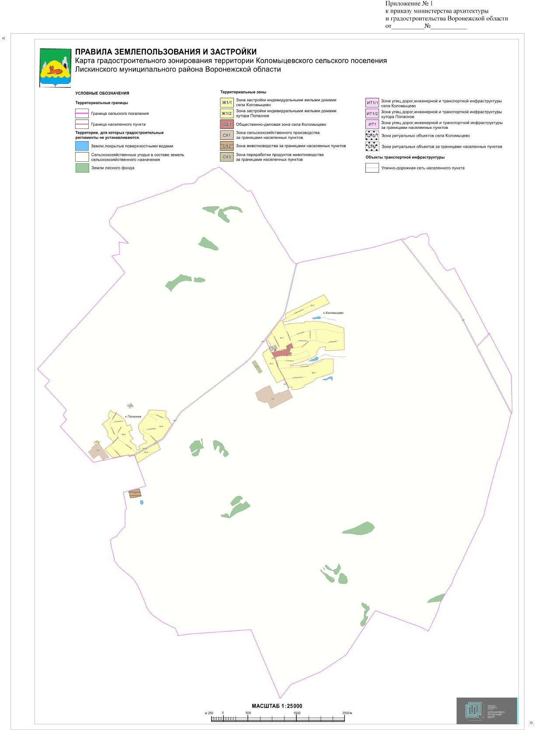

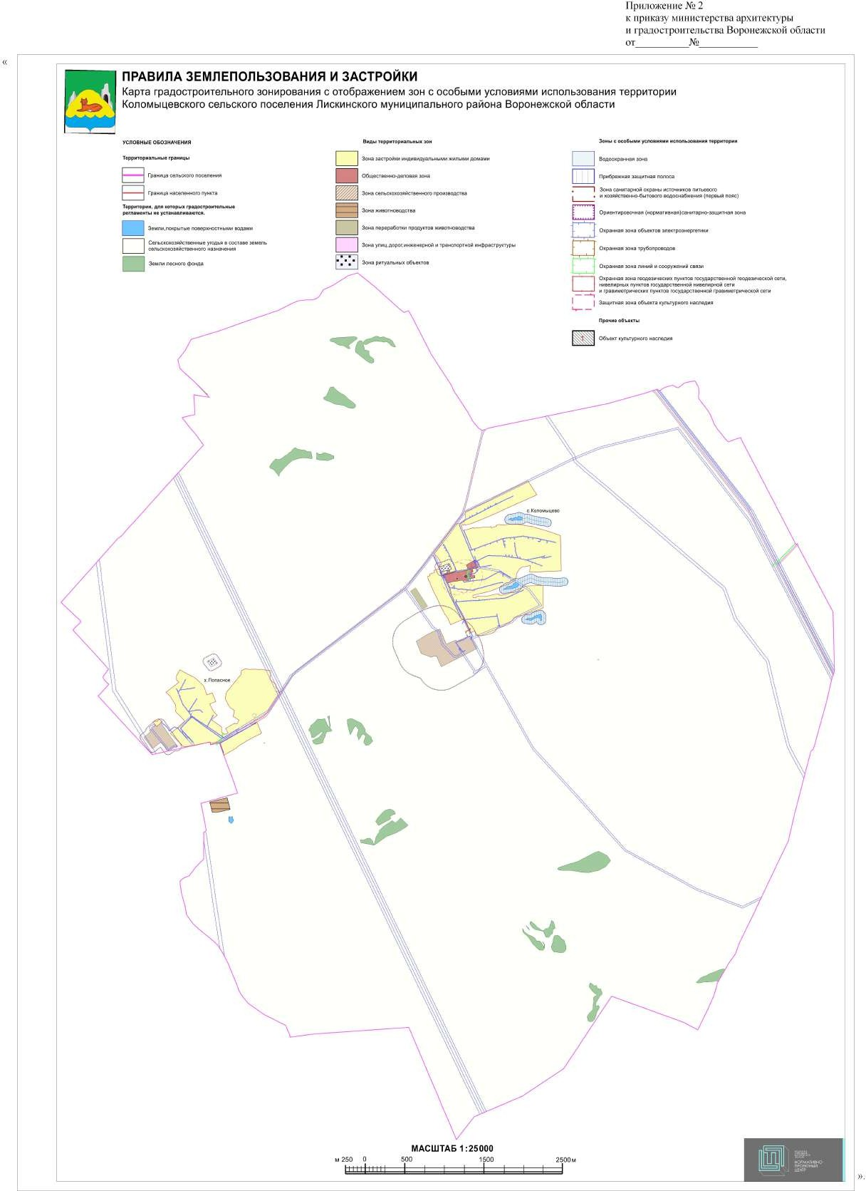

Приложение № 3

к приказу министерства архитектуры и градостроительства Воронежской области

от №

ГРАФИЧЕСКОЕ ОПИСАНИЕ

местоположения границ

Зона переработки продуктов животноводства за границами населенных пунктов - СХ3

(наименование объекта, местоположение границ которого описано (далее - объект)

Раздел 1

|  |  |  |
| --- | --- | --- |
| Сведения об объекте | | |
| № п/п | Характеристики объекта | Описание характеристик |
| 1 | 2 | 3 |
| 1 | Местоположение объекта | Воронежская область, Лискинский муниципальный район, Коломыцевское сельское поселение |
| 2 | Площадь объекта ±  величина погрешности определения площади (P ± Дельта P) | - |
| 3 | Иные характеристики объекта | - |

|  |  |  |  |  |  |
| --- | --- | --- | --- | --- | --- |
| Раздел 2 | | | | | |
| Сведения о местоположении границ объекта | | | | | |
| 1. Система координат: МСК - 36, зона 1 | | | | | |
| 2. Сведения о характерных точках границ объекта | | | | | |
|  | Координаты, м | |  | Средняя | Описание |
| Обозначение характерных точек границ | X | Y | Метод определения координат характерной точки | квадратическая погрешность положения  характерной | обозначения точки на  местности  (при |
|  |  |  |  | точки (Мt), м | наличии) |
| 1 | 2 | 3 | 4 | 5 | 6 |
| 1 | 426147.23 | 1322657.92 | Картометрический | 1.00 | - |
| 2 | 426191.05 | 1322724.85 | Картометрический | 1.00 | - |
| 3 | 425956.80 | 1322878.25 | Картометрический | 1.00 | - |
| 4 | 425912.98 | 1322811.32 | Картометрический | 1.00 | - |
| 1 | 426147.23 | 1322657.92 | Картометрический | 1.00 | - |
| 3. Сведения о характерных точках части (частей) границы объекта | | | | | |
|  | Координаты, м | |  | Средняя | Описание |
| Обозначение  характерных точек части границы | Метод определения координат характерной точки | квадратическая погрешность положения характерной | обозначения точки на  местности (при |
| X | Y |
|  |  |  |  | точки (Мt), м | наличии) |
| 1 | 2 | 3 | 4 | 5 | 6 |
| Часть № | | | | | |
| - | - | - | - | - | - |

Раздел 3

|  |  |  |  |  |  |  |  |
| --- | --- | --- | --- | --- | --- | --- | --- |
| Сведения о местоположении измененных (уточненных) границ объекта | | | | | | | |
| 1. Система координат: *-* | | | | | | | |
| 2. Сведения о характерных точках границ объекта | | | | | | | |
| Обозначение характерных точек границ | Существующие координаты, м | | Измененные (уточненные) координаты, м | | Метод определения координат характерной точки | Средняя квадратическая погрешность  положения характерной точки (Мt), м | Описание обозначения точки на местности (при наличии) |
| X | Y | X | Y |
| 1 | 2 | 3 | 4 | 5 | 6 | 7 | 8 |
| *-* | *-* | *-* | *-* | *-* | *-* | *-* | *-* |
| 3.Сведения о характерных точках части (частей) границы объекта | | | | | | | |
| Часть № | | | | | | | |
| *-* | *-* | *-* | *-* | *-* | *-* | *-* | *-* |

**Учредители и издатели:** *Совет народных депутатов и Администрация Коломыцевского сельского поселения Лискинского муниципального района Воронежской области*

*397921, Воронежская область, Лискинский район, с. Коломыцево, ул. Кольцова,1А*

*Тел: 8-473-91-94-194*

*Объем 15 усл.печ.л.; Тираж 5; бесплатно*

*Тиражировано на компьютерной периферии SHARP AR-5316*